別表第1(第3条関係)
道路工事の承認基準
(1) 施行後の地盤面(乗入部は除く。)は、現状又は将来計画に基づく道路の路面形状、横断勾配等に合わせ、水たまり等生じないよう措置すること。
(2) 側溝等を設置する場合は、種類、構造、断面、渠底勾配等について、周囲の既設施設及び将来計画に合致したものとすること。
(3) 民有地内の雨水、汚水等については、民有地内で処理することを原則とし、側溝及び流末施設等を設置すること。
(4) 民有地内の適当な位置(乗入部は除く。)に駒止め等を設置し、駐車自動車等が道路敷を侵すことのないよう措置すること。
(5) 自動車乗入口を設置する場合は、原則として次の場所以外とし、その構造等は別途市長の定めるところによること。
ア 交差点の中及び交差点の側端又は道路の曲り角から5m以内の部分
イ 横断歩道又は自転車横断帯の中及びこれらの前後5m以内の部分
ウ バス停留所の前後10m以内の部分又はバス停車帯の部分
エ 民地側(道路区域外)に車庫、駐車場等の自動車を駐車する場所がない箇所
オ アからエまでに掲げるもののほか、道路交通、歩行者及び自転車通行者に支障を及ぼすおそれのある箇所
(6) 自動車乗入口の設置箇所数は、原則として出入対象施設について1箇所とすること。ただし、出入口を分離する必要のある施設等特別の事情がある場合及び特に大型の貨物自動車が出入りする場合はこの限りではない。
(7) 隣接する乗入口との離隔距離は、原則として2m以上とすること。また、一申請で複数の乗入口を設置する場合の当該乗入口間の離隔距離は、原則として5m以上とすること。
(8) 乗入口設置箇所の側溝(側溝蓋を含む。)は、原則として25t対応の側溝とすること。ただし、既設側溝が14t対応以上の場合は、大型の貨物自動車が出入りする箇所又は自動車の出入りの頻度が多い箇所を除き、既設側溝を利用できるものとする。
(9) 乗入口の幅は、申請目的により通行の可能性のある自動車の種類を判断し、下表を適用すること。

種別 | 車種 | 道路側 | 民有地側
Ⅰ種 | 乗用自動車、最大積載量2.0t以下の貨物自動車等 | 6m | 4m
Ⅱ種 | Ⅰ種及びⅢ種以外の自動車 | 10m | 8m
Ⅲ種 | 最大積載量6.5t以上の貨物自動車等 | 14m | 12m

ア 取付方法が特殊な箇所については、別途考慮することができる。
イ 出入りする車種の最大のものを適用する。
ウ 車種はいずれも単車の場合である。トレーラー又は特殊な車両が出入りする箇所は別途考慮することができる。
エ 乗入幅の数値は、乗入方向に直角方向の長さとする。
オ 申請者の都合により乗入幅は、表に掲げる数値より縮小することができる。
(10) 乗入口の舗装構成は、(9)の表に掲げる車種の区分により別紙1を適用すること。ただし、舗装厚の決定に当たっては、出入りする車種の最大のものを適用すること。
(11) 前各号に定める工法等により難い場合は、市長の指示する工法等によること。
別紙1
乗入口舗装構成
単位：mm

種別 | コンクリート舗装 | アスファルト舗装 | インターロッキングブロック舗装
Ⅰ種 | 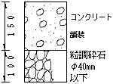 | 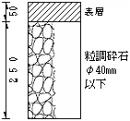 | 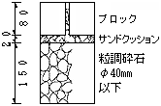
Ⅱ種 | 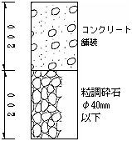 | 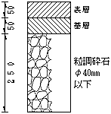 | 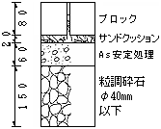
Ⅲ種 | 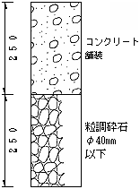 | 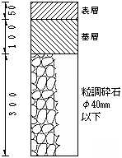 | 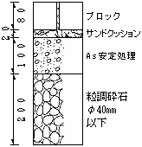

注) 路床が軟弱な場合は必要に応じ路盤厚を増すこと。

